
ΝΟΜΑΡΧΙΑΚΗ ΑΥΤΟΔΙΟΙΚΗΣΗ
ΑΡΤΑΣ Άρτα 28-5-2008
ΓΡΑΦΕΙΟ ΝΟΜΑΡΧΗ

ΔΕΛΤΙΟ ΤΥΠΟΥ

Τα εγκαίνια του 12^{ου} Νηπιαγωγείου Άρτας πραγματοποιήθηκαν σήμερα 28-5-08 με την παρουσία του Νομάρχη Άρτας κ. Παπαβασιλείου, του Αντινομάρχη κ. Πατήλα, υπηρεσιακών παραγόντων, εκπαιδευτικών, γονέων και μαθητών του Νηπιαγωγείου.
Κατά την τελετή των εγκαινίων παραδόθηκαν στην Διευθύντρια τα κλειδιά του σχολείου που θα λειτουργήσει με την έναρξη του νέου σχολικού έτους, αφού θα έχουν ολοκληρωθεί και οι προμήθειες του εξοπλισμού του.
Ο Νομάρχης Άρτας στον σύντομο χαιρετισμό του υπογράμμισε την μεγάλη σημασία που αποδίδει η ΝΑ Άρτας στα θέματα παιδείας καθώς και στο αξιόλογο έργο που εκτελείται στον Νομό αλλά και σ΄ αυτά που έχουν ήδη ανακοινωθεί και βρίσκονται στον δρόμο της υλοποίησης.
Εξέφρασε την ικανοποίησή του για την έγκαιρη, εντός των προβλεπομένων χρονικών ορίων ολοκλήρωσης του Νηπιαγωγείου συνολικού προϋπολογισμού 372.470 Ευρώ που πλέον παραδίδεται προς χρήση στους μαθητές της άνω Πόλης.
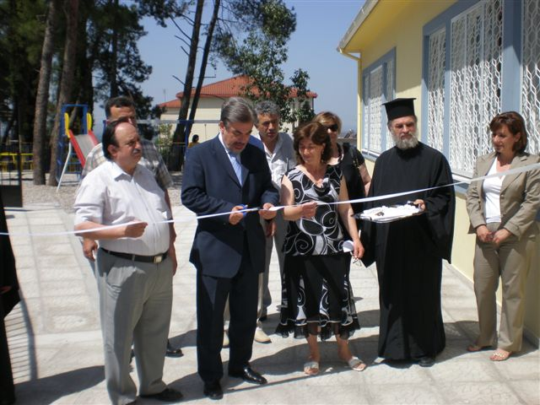
Κλείνοντας δεσμεύτηκε προς την εκπαιδευτική και μαθητική κοινότητα ότι θα είναι πάντα στο πλευρό τους για την ικανοποίηση οποιοδήποτε δίκαιο αίτημά τους.
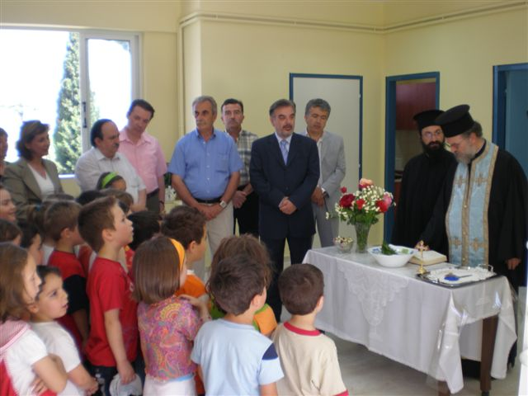
Από τη Νομαρχιακή Αυτ/ση Άρτας

